Определить, какой кусок отрезали от каждого торта

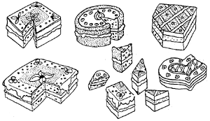

Определить по буквам на банках, какие в них заготовки на зиму
